《项脊轩志》
教学目的：
1 学习常用实词和虚词“顾”“稍”“置”“去”“归”等的用法。
2 学习文言文中词类现象（名词作状语）的一般规律。
3 理解本文作者的思想感情，体会作者对亲人的思念之情以及对家庭变迁的感慨。
4 分析归有光散文的一般特点。
教学重点：理解作者的思想感情
教学难点：归有光散文的特点
教学课时：3课时
教学方法：文言文教学三读法
第一课时
目标：解题，介绍作者，认读课文，讲解第一段。
教学过程：
一.教学导入：
本课是一篇抒情性很强的散文佳作。作者在写景叙事中，把“喜”和“悲”的感情抒发得委婉动人，感人至深。
二.介绍作者：
归有光（1507~1571年），字熙甫，明朝昆山人，著名散文家。作者自幼苦读，9岁能文，20岁通读五经（《诗经》《尚书》《周易》《礼记》《春秋》）和三史（《史记》《汉书》《后汉书》，加《三国志》称“四史”），但考试不利，35岁才中举，后8次考进士落第，于是迁居到嘉定（今上海市）安亭江上，讲学20余年，学生颇多，称之为“震川先生”。他直到60岁才中进士当县令。由于为官正直，不与上级官吏和地方豪绅同流合污，3年后明升实降为顺德通判，专管马政，颇受委屈。后由大学士高拱保荐为南京太仆寺丞，留掌内阁制敕房，修《世宗实录》，上任一年后，病故。在文学上，因作者仕途多舛，但他博览群书，在散文创作上造诣很深，是明代杰出散文家。他的散文源出《史记》，取法于唐宋八大家，风格朴实，感情真挚，一反当时“文必秦汉”的理论和只求貌似的形式主义风尚。归有光与王填中、唐顺之、茅坤并称为“唐宋派”。他的散文朴素简洁，自然真挚，以神味见长，尤善以家庭琐事寄托真情。《项脊轩》《先妣事略》《寒花葬志》为代表，他的作品对清代桐城派散文影响很大，本单元的《登泰山记》（姚鼐）与本文有很多相似之处。
三.解题：项脊，地名，是作者九世祖归道隆所居之处；轩，小屋，作者将自己的书斋题为“项脊轩”含有怀宗追远之意；志，记也，古代记叙事物，抒发感情的一种文体。
四.听录音，正音正句读：
1.下列注音正确的一项是：
A 渗漉（shenlu） 栏楯（shun） 兀（wu）坐 修葺（qi）
B 斑驳（bo） 异爨（cuan） 老妪（yu） 汝姊（zi）
C 阖（he）门 长号（hao） 偃（yan）仰 婢（bi）女
D 扃牖（jiongyou） 呱呱（gu） 门扉（fei） 象笏（hu）
.断句练习：判断下列各句断句是否准确。
1.日过午/已昏 2.又杂/植兰桂竹木/于庭
3.鸡/栖于厅 4.吾家/读书久不效
5.此/吾祖太常公/宣德间执此以朝
6.述诸/小妹语 7.然/自后/余多在外
正确的是：1.3.5.7
五.讲解第一段
1.“项脊轩，旧南阁子也”一句是什么句式？
答：判断句，用来判断主语所指的人或事物是什么，具有什么属性或属于什么范围的句子。译文中，能翻译出“是”，相关内容一定做谓语。如“宫中府中，俱为一体”，“当立者，乃公子扶苏”，“此则岳阳楼之大观也”。表判断的词有：①也，用“……，……也”的句式，如“南阳刘子骥，高尚士也”；②用“者”“也”表示，其句式为“……者，……也”，如“陈胜者，阳城人也”；③用“者”表示，句式为“……者，……”，如“陈轸者，游说之士”；④用“是、乃、为、即、则、非、亦、必、诚、皆、本”等词语表示，如“问今是何世，乃不知有汉”；⑤不用标志，直接用主语和宾语组合，如“七略四库，天子之书”。
2.“室仅方丈”中“方丈”一词是何意思？
答：“方丈”是一丈见方的意思，也就是平方丈。这个词也另外用来指佛寺或道观中主持住的房间，并借以指寺院的住持。
3.“使不上漏”、“雨泽下注”和“以当南日”中“上”“下”“南”几个方位词的用法是否相同？
答：“上”“下”是名词做状语，意思是“从上面”“向下”；而“南”还是名词，做定语。
4.指出下列词语在各句中的用法。
①以
A 以当南日 B 固国不以山溪之险
C 臣是以无请也 D 以啮人，无御之者
②胜
A 旧时栏楯，亦遂增胜 B 予观乎巴陵胜状
C 何可胜道也哉 D 沛公不胜桮杓，不能辞
E 胜负之数，或未易量
③时
A 旧时栏楯，亦遂增胜 B 小鸟时来啄食
C 秦时与臣游 D 谨食之，时而献焉
5.“三五之夜，明月半墙，桂影斑驳”包含什么文化常识？
答：“三五”表示“十五”。古人记时，往往以两个数字的乘积表示应有的数量。再如“年方二八”，表示为十六岁。“桂影”指月影，神话传说，月中有桂花树，所以用桂代月。
六.朗读本段，边读边翻译。
七.分析与板书

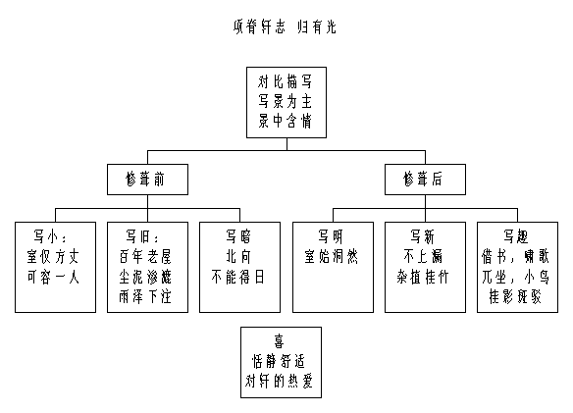
第二教时
教学目标：第二、三自然段
教学过程：
一.第二段：
1.“然余居于此”中“然”和“居”应怎样理解？
答：然，但是，表转折；居的用法是居住，作动词，它的其它用法还有：
①居十日，扁鹊望桓侯而还走 ②居庙堂之高，则忧其民
③居官守法 ④二者必居其一
⑤昂其值，居为奇货 ⑥令女居其上，浮之河中
意思：①经过 ②处于 ③当，任 ④占据 ⑤存储 ⑥坐
2.本段在文中起何作用？
答：起承上启下的过度作用；“多可喜”转景入画，“多可悲”点人事兴衰。
二.分析第三段
（一）分析第一层
1.释义：
①先是：即“先于是”，在此以前。
②……为一：成为整体，“一”是数词作名词。
③“而”的用法：
A 墙往往而是 B 客逾庖而宴
C 呱呱而泣 D 而庭阶寂寂
E 某所，而母立于兹 F 余扃牖而居
释义：A修饰连词，“地” B顺接连词 C修饰连词 D转折连词 E“尔”，你 F修饰连词
④东犬西吠：西，名词作状语，向西。
2.“鸡栖于庭”是什么句式？
状语后置句式。栖，读音同“期”，居住，停留。
3.本层写什么内容？表现了怎样的感情基调？
答：写与诸父饮，后庭院一再变迁，家境没落，表现一个“悲”字。
（二）分析第二层
1.妪：老妇人。
2.乳二世：乳，名词做动词，喂乳。
3.“厚”的用法：
①先妣抚之甚厚 ②水之积不厚
③皆明智而忠信，宽厚而爱人 ④遂厚葬之
意思：①好 ②深 ③忠厚 ④优厚
4.“先”的用法：
①争先恐后 ②先破秦入咸阳者王之
③先天下之忧而忧 ④先妣尝一至
⑤先达德隆望重
意思：①前面 ②率先 ③在……之前 ④逝世的 ⑤前辈
5.“所”的用法；
①某所，而母立于兹 ②鱼我所欲也
③若属皆且为所虏 ④所以动心忍性
意思：①地方 ②……的东西 ③被 ④用来……的方法
6.分析：试概括本层的主要内容。
答：本层简间接追述往事，表达对母亲的怀念。
（三）分析第三层
1.束发：古人男子十五岁要把头发束起来，表示成丁。
2.“过”的用法：
①大母过余 ②非寡人之过也
③过故人庄 ④有过之，无不及
⑤过而能改，善莫大焉 ⑥从轩前过
意思：①看望 ②过失 ③拜访 ④超过 ⑤犯错误 ⑥经过
3.“若”的用法
①久不见若影 ②仿佛若有光
③噤若寒蝉 ④若夫乘天地之正
⑤不思而言，童子不若
意思：①你 ②像 ③像……一样 ④至于 ⑤比得上
4.“效”的用法
①吾家读书久不效 ②愿陛下托臣以讨贼兴复之效
③斯用兵之效也 ④东施效颦
意思：①成功 ②任务 ③效果 ④效仿
5.“当”的用法：
①他日汝当用之 ②以当南日
③木兰当户织 ④今当远离
⑤旗鼓相当 ⑥一夫当关，万夫莫开
⑦安步当车 ⑧当与秦相较，或未易量
意思：①一定②“挡”，遮挡③对着④将要⑤对等⑥把守⑦当作⑧如果
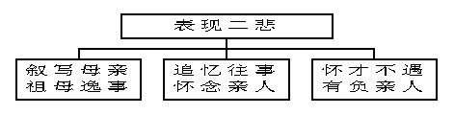
6.分析：本层写什么内容？表现了作者怎样的感情？
答：写自己怀才不遇，表现了愧对亲人的思想感情。
四.读本段文句，指译难句，板书总结。（略）

第三教时
教学目标：分析最后三个自然段，并总结。
教学过程：
一.分析第四段：
1.“故”的用法：
①轩东故尝为厨 ②公问其故
③温故而知新 ④西出阳关无故人
⑤故远人不服，则修文德以来之 ⑥此物故非西产
⑦三日断五匹，大人故嫌迟
意思：①从前②缘故③旧的④老交情⑤所以⑥本来⑦仍然，还
2.“殆”的用法
①殆有神护者 ②知己知彼，百战不殆
③思而不学则殆 ④丧失殆尽
意思：①大概②危险③“怠”，懒惰④几乎，差不多
3.分析：试概括本段内容。
答：本段叙写自己闭门苦读和项脊轩四遭火灾未焚毁的往事。
二.分析最后两段。
1.“为”的用法：
①余既为此志 ②庭中始为篱
③吾从板外相为答应 ④轩东故尝为厨
⑤而为秦人积威之所劫 ⑥窃为大王不取也
⑦旦日飨士卒，为击破沛公军 ⑧唯弈秋之为听
⑨今人方为刀俎，我为鱼肉，何辞为 ⑩为富不仁
①写②做③作④作为⑤被⑥认为⑦替⑧宾语前置的标志⑨是；呢⑩为了
2.“吾妻归宁，述诸小妹语曰”包含什么文化常识？
答：归宁，指出嫁的女子回娘家省亲。
3.“书”的用法：
①一男附书至，二男新战死 ②书非借不能读也
③军书十二卷，卷卷有爷名 ④得鱼腹中书
⑤乃丹书帛曰“陈胜王” ⑥上书谏寡人者，受中赏
⑦或凭几学书 ⑧书曰：“满招损，谦得益。”
意思：①信件②书籍③文书④字条⑤写⑥奏章⑦书法⑧《尚书》
4.“余久卧病无聊”中“无聊”与现代汉语用法是否相同？
答：相同。这里指没有精神寄托。现代汉语也是指因精神不好而烦闷。
5.“制”的用法：
①增其旧制 ②其制稍异于前
③其牙机巧制 ④履至尊而制六合
⑤因地制宜
意思：①规模②式样③构造④控制⑤制定
6.正文与附记写作时间大约隔多久？
答：大约十六七年。35岁中举后即离开项脊轩定居嘉定；29岁时魏氏卒，故为文当在18岁，35-18=17。
7.最后一句在文中有何表现作用？
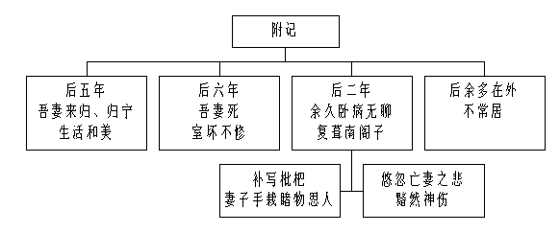
答：作者回忆妻子手栽的枇杷，睹物思人，表现自己内心无限惆怅的心情。
三.齐读附文，分析板书：
四.中心：作者以项脊轩为线索，追忆了许多可喜可悲之事，写出了对这座百年老屋的亲切感受，也写出了对亲人的深挚怀念，同时也寄寓了自己功业未就的忧愤心情。
五.写作特色：文风朴实，感情真挚，叙事曲折，自然动人。
1.景物描写富有诗意（第一段）
2.细节描写真实感人（老妪与我的交谈）
3.骈散结合的语言，收到了很好的抒情效果（如描写景物的句子）
六.作业
1.读文。
2.归纳词性活用的词、特殊句式、通假字。
3.完成一词多义的练习作业。

